Онлайн-урок «Профессия – финансист» в МБОУ ООШ с.Ульяновка
«Профессия – финансист» так назывался очередной онлайн-урок финансовой грамотности, который посетили учащиеся 8 класса. Эта тема особенно актуальна для восьмиклассников, так как вопрос профориентации для многих уже актуален. В очень увлекательном и понятном для детей формате прошел урок. Ребята узнали, чем занимается финансист.
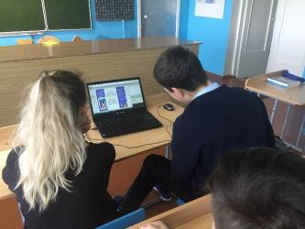
Финансист – это специалист, проводящий крупные денежные операции (кредитование, инвестиции, управление финансовыми потоками). Поле деятельности также может включать внедрение новых товаров и банковских продуктов, брокерские услуги, рекламу.
Финансисту необходимы профессиональные навыки бухгалтера и экономиста жизненно необходимые для ведения успешной деятельности.
Должность предполагает наличие высшего образования, которое молодой специалист должен подкрепить практическими навыками и личностными качествами. Он должен знать, как управлять капиталами для получения максимальной выгоды. Должен быть в курсе состояния экономики, уметь быстро оценивать перспективы проектов и конкурентоспособность продуктов. В его компетенции и анализ состояния рекламного рынка, который продолжает оставаться ключевым двигателе торговли. Лучшие специализации для обучения – финансы и экономика.
Ребята выяснили, в каких вузах можно получить эту современную, перспективную профессию.

